**BỘ CÔNG THƯƠNG**

**TRUNG TÂM THÔNG TIN CÔNG NGHIỆP VÀ THƯƠNG MẠI**

**BÁO CÁO**

**TÌNH HÌNH THỊ TRƯỜNG LOGISTICS HOA KỲ**

**Số tháng 4/2019**

**THUỘC NHIỆM VỤ**

**“Xây dựng Hệ thống cung cấp, kết nối thông tin, dữ liệu logistics   
giai đoạn 2017-2020”**

**Hà Nội, 2019**

**MỤC LỤC**

**1.** **Tình hình và xu hướng chung:** 2

***1.1.*** ***Thị trường logistics nói chung*** 2

***1.2.*** ***Một số vấn đề kinh tế thương mại tác động đến hoạt động logistics của Hoa Kỳ trong tháng*** 3

**2.** **Tình hình vận tải:** 4

***2.1.*** ***Vận tải đường bộ:*** 4

***2.2.*** ***Vận tải đường hàng không*** 6

***2.3.*** ***Hàng hải và cảng biển*** 8

***2.4.*** ***Vận tải đường sắt và vận tải đa phương thức:*** 12

**3.** **Dịch vụ kho, bãi, bao bì** 13

**4.** **Hoạt động giao nhận, công nghệ trong logistics và thương mại điện tử:** 16

**NỘI DUNG BÁO CÁO**

1. **Tình hình và xu hướng chung:** 
   1. ***Thị trường logistics nói chung***

Các chuyến hàng xuất nhập khẩu của Mỹ tháng 3/2019, ở mức 919.696, tăng 6,8% so với tháng 2/2019 nhưng giảm 4,1% so với tháng 1/2019. Tính chung ba tháng đầu năm 2019, ở mức 2.896.821, tăng 2,6% so với cùng kỳ một năm trước.

Tháng 3 đã chứng kiến sự sụt giảm giảm 3,9% lượng hàng từ Trung Quốc và mức giảm của quý 1/2019 là 5,7%. Trong khi nhập khẩu từ Trung Quốc giảm, các chuyến hàng từ châu Á, không bao gồm Trung Quốc, tăng 17,8% so với cùng kỳ năm trước. Các nước châu Á có tốc độ tăng trưởng cao nhất là Việt Nam (35,2%), Ấn Độ (26%) và Thái Lan (23,9%), với cả ba nước đều có mức tăng trưởng liên tục trong ba tháng qua.

Số chuyến hàng nhập khẩu vào Hoa Kỳ từ EU tăng 11,3% trong tháng 3 so với 1,7% trong tháng 2/2019, mức tăng vẫn đạt được do quan hệ thương mại truyền thống lâu đời giữa Hoa Kỳ và EU, mặc dù EU thiếu lợi thế chi phí lao động mà thị trường châu Á có.

Các cảng, các hãng cho thuê container và hãng vận tải chính của Hoa Kỳ đều sẽ bị ảnh hưởng bất lợi trong quý II/2019 nếu Hoa Kỳ và Trung Quốc không đạt được những thỏa thuận tích cực hơn về thuế quan.

Báo cáo mới đây của hãng tư vấn vận tải biển Drewry cho thấy tác động của ba kịch bản thuế quan khác nhau; một kịch bản tích cực nhất với giả định mức thuế 5% áp dụng cho tất cả hàng nhập khẩu xe thành phẩm và phụ tùng ô tô của Mỹ, kịch bản trung bình ở mức 15% và kịch bản tồi tệ nhất là mức thuế 25%.

Kết quả cho thấy khối lượng nhập khẩu xe thành phẩm và phụ tùng ô tô của Mỹ có thể sẽ bị ảnh hưởng bất lợi, với tác động tiêu cực nhất dự kiến ​​trong giai đoạn 2020-2021. Các cảng của Hoa Kỳ sẽ bị ảnh hưởng nhiều nhất bao gồm Baltimore, Los Angeles / Long Beach và Cảng New York / New Jersey.

Liên quan đến các tuyến thương mại xuyên Thái Bình Dương, Nhật Bản, nơi cung cấp 67% xe thành phẩm nhập khẩu từ phía đông bị ảnh hưởng nhiều nhất bởi thuế quan. Trung Quốc bị ảnh hưởng nhiều nhất bởi hàng rào thuế quan với phụ tùng ô tô.

Trong tuyến thương mại xuyên Đại Tây Dương, Đức là quốc gia bị ảnh hưởng nhiều nhất khi chiếm 63% giao dịch nhập khẩu xe thành phẩm tây và 78% thương mại phụ tùng ô tô của tuyến này.

Bất kỳ việc áp thuế quan nào của Mỹ đối với ô tô và phụ tùng ô tô châu Âu sẽ thể hiện sự leo thang đáng kể căng thẳng xuyên Đại Tây Dương giữa Mỹ và EU và do tầm quan trọng của các mặt hàng này có thể dẫn đến các biện pháp trả đũa thương mại.

* 1. ***Một số vấn đề kinh tế thương mại tác động đến hoạt động logistics của Hoa Kỳ trong tháng***

Theo khảo sát của Hiệp hội Kinh tế học Kinh doanh Quốc gia, các nhà kinh tế của doanh nghiệp nhận định nền kinh tế Mỹ sẽ tiếp tục tăng trưởng, trong đó một nửa số nhà kinh tế được hỏi cho rằng GDP sẽ tăng trưởng trên 2% trong năm nay, so với con số 67% trong khảo sát hồi tháng 1/2019.

Chi tiêu tiêu dùng, đóng góp trên 2/3 hoạt động của nền kinh tế Mỹ, tăng 0,9% trong tháng 3/2019, khi các gia đình mua xe có động cơ nhiều hơn và tăng chi cho dịch vụ y tế, cao hơn dự báo trước đó. Trong tháng 2/2019, chi tiêu tiêu dùng tăng 0,1% còn số liệu của tháng 1 được điều chỉnh từ mức tăng 0,1% lên 0,3%.

Nếu điều chỉnh theo lạm phát, chi tiêu tiêu dùng tăng 0,7% trong tháng 3, trong khi không thay đổi trong tháng 2. Số liệu này được tính đến trong báo cáo về GDP quý I/2019 vừa được công bố.

Việc chi tiêu tiêu dùng thực tế tăng mạnh trong tháng 3 cho thấy có thể có sự gia tăng trong quý II/2019. Chi tiêu tiêu dùng trong quý I/2019 tăng 1,2% so với cùng kỳ năm ngoái.

Tuy nhiên, lạm phát thấp có thể hỗ trợ quyết định gần đây của Cục Dự trữ Liên bang Mỹ (Fed) trong việc không tăng lãi suất trong năm nay. Fed sẽ có cuộc họp trong hai ngày 30/4-1/5 để đánh giá về nền kinh tế và thảo luận về lộ trình chính sách tiền tệ trong tương lai.

Chỉ số giá chi tiêu tiêu dùng cá nhân (PCE) lõi, không bao gồm giá thực phẩm và năng lượng, trong tháng 3 không thay đổi so với tháng 2, trong khi tăng 0,1% trong tháng 2. So với cùng kỳ năm ngoái, chỉ số này tăng 1,6% trong tháng 3/2019, mức tăng thấp nhất kể từ tháng 1/2018, sau khi tăng 1,7% trong tháng 2/2019.

1. **Tình hình vận tải:**
   1. **Vận tải đường bộ:**

Chỉ số trọng tải xe tải cho thuê giảm trong tháng 3/2019 nhưng sẽ tăng trong quí II/2019

Theo số liệu của Hiệp hội Vận tải đường bộ Mỹ (ATA), chỉ số trọng tải cho thuê điều chỉnh theo mùa (SA) ở mức 113,2 trong tháng 3/2018, (năm 2015 = 100), giảm 2,3%, sau khi giảm 1,5% trong tháng 2/2019. Phần lớn sự sụt giảm là do tác động của các cơn bão trên toàn nước Mỹ.

Trong quý đầu tiên của năm 2019, trọng tải xe cho thuê điều chỉnh theo mùa tăng 3,8% mỗi năm. Dự báo tăng trưởng sẽ khả quan hơn trong quí II/2019, với mức tăng 6,7%.

Chỉ số ATA không được điều chỉnh theo mùa (NSA), đại diện cho sự thay đổi trọng tải thực sự được điều khiển bởi các đội tàu trước khi có bất kỳ sự điều chỉnh theo mùa nào ở mức 116.3 vào tháng 3/2019 (năm 2015=100) so với mức 105,5 của tháng 2/2019.

Mỹ dự kiến ưu đãi thuế cho người mua ô tô điện

Một nhóm các nhà lập pháp của Mỹ đang có kế hoạch đưa ra một dự luật để mở rộng ưu đãi thuế liên bang cho người mua xe ô tô điện. Đây là động thái mới có thể giúp gia tăng nhu cầu đối với các loại xe không hoặc ít phát thải ra môi trường.

Xe điện (EV) hiện chiếm thị phần rất nhỏ nhưng đang ngày càng phát triển trong thị trường xe ô tô Mỹ. Trước bối cảnh tình hình ô nhiễm môi trường và ô nhiễm không khí ngày càng tăng trên toàn thế giới, các điều luật hỗ trợ cho các phương tiện ít và không phát khí thải đã phát triển cả ở Mỹ và nhiều thị trường ô tô lớn khác, như Trung Quốc.

Do đó, khoản tín dụng thuế 7.500USD cho mỗi người mua xe ô tô điện được thực hiện trong vòng 15 tháng khi một nhà sản xuất ô tô bất kỳ nào của Hoa Kỳ bán được trên 200.000 chiếc EV. Tuy nhiên, khoản tín dụng thuế dành cho người mua xe điện của hãng Tesla đã giảm một nửa xuống còn 3.750 USD từ ngày 1/1/2019. Trong khi đó, tín dụng thuế đối với người mua xe điện của General Motor cũng bị cắt giảm một nửa bắt đầu từ ngày 1/4/2019.

Do việc giảm tín dụng thuế, từ đầu năm nay, Tesla đã không đạt được kỳ vọng doanh số bán xe khi tung ra các sản phẩm mới như Model Y hay chiến lược cắt giảm các cửa hàng/showroom mà chuyển qua bán xe trực tuyến để giảm chi phí và giảm giá xe, đặc biệt là mẫu Model 3. Các lo lắng về sự phát triển của thị trường xe điện cũng khiến giá cổ phiếu của hãng xe điện này giảm trong nhiều tuần liên tiếp.

Trong khi đó, ô nhiễm môi trường gây ra biến đổi khí hậu, đang tiếp tục ảnh hưởng nghiêm trọng tới nhiều bang của nước Mỹ. Tại nhiều nơi, các trận bão, lũ lụt, cháy rừng với sức phá hủy liên tục lập kỷ lục.

Chính vì vậy, các nhà lập pháp Mỹ đang thúc đẩy gia tăng khoản tín dụng thuế xe điện liên bang, giúp kích cầu các loại phương tiện thân thiện với môi trường.

Hiện, dự thảo Driving America Forward Act đang được đệ trình trước khi trở thành luật.

Điểm đáng lưu ý là dự luật sẽ giúp mở rộng của tín dụng thuế EV liên bang, cho phép giảm 7.000 USD tín dụng thuế cho thêm 400.000 chiếc xe điện bán được của mỗi nhà sản xuất ô tô. Các khoản tín dụng sẽ được trả trực tiếp cho người tiêu dùng, cho phép họ khấu trừ khoản tiền này trên tờ khai thuế. Nếu được thông qua, luật mới sẽ mở rộng tín dụng thuế cho các xe chạy pin nhiên liệu hydro đến tận năm 2028.

* 1. **Vận tải đường hàng không**

Mặc dù đã bước sang mua hè, mùa cao điểm doanh thu của các hãng hàng không trên thế giới, nhưng các hãng hàng không Mỹ đang phải đối mặt với những thách thức lớn về nguồn cung máy bay, do sự cố của hãng Boeing.

Theo số liệu của Cục Thống kê Giao thông Vận tải Mỹ, tháng 5-tháng 8 là thời điểm các hãng hàng không có doanh thu cao nhất. Nhưng năm nay, doanh thu dự kiến sẽ không thể đạt tăng trưởng theo mùa vụ như hàng năm bởi sự khan hiếm máy bay trong khi nhu cầu tăng bùng nổ.

Southwest Airlines, nhà khai thác dòng máy bay 737 MAX lớn nhất thế giới với 34 chiếc, đã phải loại bỏ dòng máy bay này khỏi lịch bay của hãng cho tới tháng Tám năm nay.

American Airlines với 24 máy bay dòng MAX cũng có động thái tương tự, trong khi United Airlines mới thông báo hồi tuần trước rằng họ sẽ dừng khai thác 14 máy bay dòng này cho đến đầu tháng Bảy.

Quyết định của Southwest Airlines sẽ dẫn đến việc hãng này phải hủy 160 chuyến trên tổng số khoảng 4.200 chuyến bay mỗi ngày trong giai đoạn từ ngày 8/6-5/8 tới.

Đối với American Airlines, việc ngừng sử dụng dòng 737 MAX cho tới ngày 19/8/2019 tới có nghĩa khoảng 115 chuyến bay sẽ bị hủy hàng ngày, tương đương 1,5% số chuyến mỗi ngày trong lịch trình bay mùa Hè của họ.

Thông tin phải tạm ngừng khai thác 737 MAX đến trong một thời điểm không thể tồi tệ hơn đối với các hãng bay tại khu vực Bắc Bán cầu, khi hoạt động bay nhộn nhịp nhất của khu vực này diễn ra trong khoảng từ tháng Sáu đến tháng Tám tới.

Nhìn chung, dòng 737 MAX chiếm 5% trong tổng số máy bay của Southwest Airlines, thậm chí ít hơn đối với American Airlines và United Airlines. Tuy nhiên, sự căng thẳng trên các đội bay đã tăng lên khi các đợt giao hàng 737 MAX bổ sung bị ngừng lại.

Southwest Airlines dự kiến được chuyển giao 41 chiếc 737 MAX trong năm 2019, con số này đối với American Airlines và United Airlines lần lượt là 16 và 14 chiếc.

Để đối phó, các nhà khai thác đã thêm một hoặc hai chuyến bay vào lịch trình hàng ngày của các dòng máy bay khác và hoãn lại một số công việc bảo trì không cần thiết.

Một số hãng cũng đang cân nhắc các hợp đồng cho thuê máy bay kéo dài và đưa các máy bay nhàn rỗi hoạt động trở lại. Tuy vậy, một khi 737 MAX vẫn bị ngừng khai thác, không có lựa chọn cho chi phí thấp đối với các hãng hàng không.

Các hãng hàng không cho biết còn quá sớm để tính toán những tác động vượt ngoài quý 1 năm nay của việc ngừng khai thác 737 MAX, song việc ngừng bay kéo dài báo hiệu rằng họ không mong đợi sự trở lại nhanh chóng của dòng máy bay do Boeing sản xuất này.

Trước đó, hãng hàng không giá rẻ Southwest Airlines ước tính họ bị thiệt hại khoảng 150 triệu USD doanh thu chỉ riêng trong khoảng thời gian từ ngày 20-31/3 do hủy các chuyến bay của 737 MAX, bên cạnh các các yếu tố khác.

* 1. **Hàng hải và cảng biển**

Cảng Long Beach của Hoa Kỳ đã xử lý hơn 1,8 triệu TEUs hàng hóa trong quý đầu tiên của năm 2019, đây cũng là cảng hoạt động bận rộn thứ 2 ở Hoa Kỳ trong 3 tháng đầu năm. Tuy nhiên, do thương mại vẫn còn nhiều bất ổn, khối lượng hàng hóa được xử lý đã giảm 4,7% so với quí đầu năm ngoái.

Theo ông Mario Cordero, Giám đốc điều hành Cảng Long Beach, sẽ mất một thời gian để hàng tồn kho quay vòng ra thị trường và duy trì tăng trưởng trong bối cảnh các cuộc đàm phán về thương mại giữa Hoa Kỳ và Trung Quốc chưa ngã ngũ.

Trong số 552.821 TEUs hàng hóa được xử lý trong tháng 3/2019 (giảm 3,9% so với cùng kỳ năm trước), hàng hóa nhập khẩu đã giảm 7,8% xuống còn 247.039 TEUs trong khi xuất khẩu giảm 7,7% còn 131.436 TEUs. Số tàu rỗng khi chạy ra nước ngoài lấy hàng đã tăng 5,7%.

Nếu kinh tế Hoa Kỳ chững lại, lượng hàng hóa được xử lý qua các cảng của Hoa Kỳ sẽ giảm trong năm 2019, sau một năm tăng trưởng hàng hóa cao kỷ lục trong bối cảnh tranh chấp thương mại với Trung Quốc.

Các cảng Bắc Carolina triển khai hệ điều hành nhà ga (terminal) Navis N4

Trong khi các cảng trên toàn quốc đang kêu gọi tài trợ liên bang nhiều hơn cho cơ sở hạ tầng, đã có một số ví dụ về một số người đã chủ động đầu tư vào các hoạt động thiết bị đầu cuối của họ để cải thiện thông lượng container.

Navis, nhà cung cấp các công nghệ và dịch vụ vận hành được thiết kế để mở khóa hiệu suất và hiệu quả cao hơn cho các tổ chức hàng đầu thế giới trong chuỗi cung ứng vận chuyển, gần đây đã thông báo tại NavisWorld ở San Francisco rằng Cảng Bắc Carolina đã chọn nhà ga Navis N4 hoạt động hệ thống (ĐKDV) để cung cấp năng lượng cho các cơ sở cảng Wilmington và Morehead City và nhà ga nội địa của nó ở Charlotte, NC.

Với các đơn vị tương đương hai mươi feet hàng năm (TEUs) gần 400.000 và hơn bốn triệu tấn hàng hóa thông thường trong khi vận hành các hoạt động trên mặt nước và trên bờ hiệu quả ở Bờ Đông Hoa Kỳ, Cảng Bắc Carolina đã được công nhận hoạt động bền vững.

Tuy nhiên, giống như nhiều nhà ga trên toàn cầu, kỳ vọng của người gửi hàng tăng lên trong bối cảnh nhu cầu tăng cao đã gây thêm áp lực cho Wilmington, Morehead City và nhà ga Charlotte phải liên tục thực hiện. Để hỗ trợ các yêu cầu kinh doanh thay đổi này, cũng như đạt được lợi thế cạnh tranh trong khu vực, Cảng Bắc Carolina đã chọn N4.

Việc triển khai N4 là một phần của dự án tăng cường thiết bị đầu cuối chuyển đổi trực tuyến, để hỗ trợ các kế hoạch tăng trưởng và tự động hóa trong tương lai tại các cơ sở của Cảng Bắc Carolina.

Tại cảng Wilmington, sức chứa thông qua container sẽ tăng gấp đôi từ 600.000 đến 1,2 triệu TEUs. Một tổ hợp cổng xe tải được thiết kế lại kết hợp với kế hoạch mở rộng sân container sẽ cho phép cảng phát triển và đáp ứng nhu cầu của khách hàng trong khi vẫn duy trì hiệu quả.

Việc triển khai N4 TOS sẽ bắt đầu vào mùa xuân năm 2019 và việc triển khai đầy đủ sẽ trùng với tổ hợp cổng container mới vào cuối năm 2021. Là một phần của thỏa thuận, Navis cũng sẽ cung cấp nhiều dịch vụ chuyên nghiệp và hỗ trợ đào tạo cho Cảng Bắc Carolina để đảm bảo triển khai suôn sẻ hoạt động trong tương lai của N4.

Công nghệ của Nav Navis tạo ra cơ hội tốt nhất cho các cảng Bắc Carolina để sử dụng một nền tảng duy nhất cho tất cả hàng hóa được xử lý tại các bến của các cảng Bắc Carolina. Nhà điều hành cảng còn cho biết sẽ triển khai các dự án tự động hóa kết nối công nghệ với các hoạt động của khách hàng và toàn bộ khu vực cảng.

Lưu ý: Với cảng biển, terminal không bao gồm vùng nước, luồng lạch, v.v. + Container terminal : Là nơi tiếp nhận tàu container, bốc dỡ, cất giữ hoặc trung chuyển các container hàng hóa. Container terminal bao gồm các cấu trúc và thiết bị quan trọng: - Cầu bến (wharf): Nơi đỗ tàu. - Thềm bến (apron): Khu vực bố trí cẩu bốc/dỡ. - Bãi chứa container (Container yard): Nơi giao nhận, cất giữ và làm hàng container. - Trạm hàng lẻ (Container freight station): Nơi tiếp nhận và làm hàng lẻ (LCL). - Trang thiết bị bốc dỡ: Các loại cẩu, giá xe, xe nâng hàng,...và một số công trình phụ trợ khác: thiết bị ánh sáng, trạm sửa chữa, nơi làm vệ sinh container, trạm điện năng cho container đông lạnh, trạm điều độ trung tâm.

*Do Hoa Kỳ sẽ sớm tăng gấp ba lần lượng xuất khẩu khí tự nhiên, số lượng tàu đi qua kênh đào Panama sẽ tăng mạnh*

Kênh đào Panama đã trở thành cửa ngõ chiến lược của ngành vận tải đường biển. Hàng năm có tới 14 ngàn tàu thuyền, gần 300 triệu tấn hàng đi qua đây. Tất cả các cỡ tàu thuyền đều có thể đi ngang qua kênh đào, từ du thuyền đến những chiếc tàu chở hàng cồng kềnh có kích thước tối đa theo chuẩn mực gọi là Panamax. Trung bình mỗi ngày có tới 40 tàu thuyền sử dụng con kênh này.

Khoảng 5% giao thương đường biển của thế giới (trong đó Trung Quốc và Hoa Kỳ đóng góp phần lớn nhất), và nếu không kể tàu chở dầu thì có tới 20% hàng hóa của toàn cầu phải đi qua con kênh này. Công trình xây dựng nói trên bảo đảm đến gần 10% thu nhập của nhà nước Panama.

Trước khi được mở rộng vào năm 2016, kênh đào Panama không thể tiếp nhận tàu chở LNG khổng lồ. Trong năm đầu tiên hoạt động ở quy mô mới, sáu triệu tấn LNG đã vượt qua 80 km của kênh đào này. Tuyến đường thủy mở rộng trong năm tài chính 2018 đạt trọng tải kỷ lục là 438,1 triệu tấn, tăng 9,5% so với năm trước.

Theo dự báo của Ban Quản lý Kênh đào Panama, dự kiến sẽ có 14 triệu tấn LNG trong năm 2019 và 30 triệu tấn vào năm 2020 đi qua kênh đào Panama.

Trong khi đó do Hoa Kỳ sẽ sớm tăng gấp ba lần lượng xuất khẩu khí tự nhiên, số lượng tàu đi qua kênh đào này sẽ tăng mạnh. Hoa Kỳ cung cấp 93% lượng LNG qua kênh đào Panama, phần còn lại qua Trinidad và Tobago. Điểm đến của lượng LNG này chủ yếu là châu Á, và đặc biệt là Trung Quốc (mua 20% lượng khí đi qua kênh đào này).

Cột mốc 6000 tàu qua tuyến mở rộng đã đạt được bởi Energy Liberty, một tàu khí tự nhiên hóa lỏng (LNG), đi qua tuyến đường thủy mở rộng vào ngày 23 tháng 4 năm 2019, theo hướng nam từ Đại Tây Dương đến Thái Bình Dương.

Trong số 6.000 tàu Neopanamax đã quá cảnh cho đến nay, hơn 50% là từ phân khúc container. Tàu LPG chiếm 26% khác và tàu LNG chiếm 11%. Các tuyến quá cảnh còn lại gồm các tàu sân bay khô và hàng lỏng, tàu sân bay và tàu du lịch.

**Hình 1: Tàu Energy Liberty đánh dấu mốc 6000 nghìn tàu qua tuyến Panamax mở rộng**

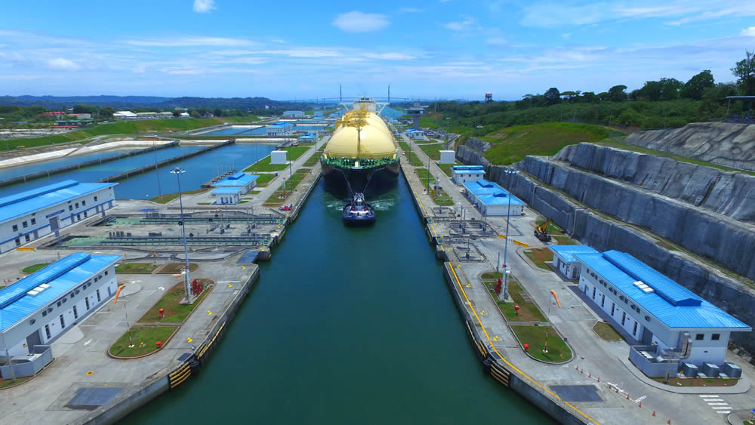

* 1. **Vận tải đường sắt và vận tải đa phương thức:**

Theo số liệu của Hiệp hội Đường sắt Hoa Kỳ (AAR), tải trọng xe lửa trong tháng 4/2019 ở mức 1.041.544, giảm 0,9%, tương đương 9.130 tải trọng hàng năm. Có 6 trong số 20 nhóm hàng hóa tải trọng được theo dõi bởi AAR đã chứng kiến mức tăng so với cùng kỳ năm trước, bao gồm: xăng dầu & các sản phẩm dầu mỏ, tăng 11.758 tải trọng xe hoặc 29,5%; than, tăng 5.732 xe tải hoặc 1,8%; và quặng kim loại, tăng 1.161 tải trọng hoặc 5%.

Các hàng hóa đã giảm trong tháng 4 năm 2019 từ tháng 4 năm 2018 bao gồm: đá nghiền, cát & sỏi, giảm 10.750 xe tải hoặc 10,1%; ngũ cốc, giảm 4.605 xe tải hoặc 4,7%; và xe cơ giới & phụ tùng, giảm 3,875 xe tải hoặc 5,4%. Nếu không tính than, tải trọng xe giảm 14.862 tải, hoặc 2% hàng năm. Nếu không tính than và ngũ cốc, tải trọng xe giảm 10.257 tải, tương đương 1,6%.

Container và rơ moóc đa phương thức, ở mức 1.056.146, giảm 2,1%, tương đương 51.962 đơn vị so với cùng kỳ năm trước.

Vận chuyển bằng đường sắt trong tháng 4 đã được cải thiện đáng kể so với tháng 3/2019, một phần vì các tuyến đường sắt bị ảnh hưởng bởi lũ lụt nghiêm trọng ở Trung Tây đã hoạt động trở lại.

1. **Dịch vụ kho, bãi, bao bì**

Hoa Kỳ sẽ dẫn đầu thế giới về thị trường bao bì vận tải có thể hoàn trả. Theo báo cáo mới nhất của công ty nghiên cứu thị trường nổi tiếng Technavio, thị trường bao bì vận tải có thể hoàn trả toàn cầu dự kiến sẽ đạt mức tăng trưởng trung bình năm gần 8% trong giai đoạn 2019-2023.

Một yếu tố quan trọng thúc đẩy sự tăng trưởng của thị trường là cơ hội tiết kiệm chi phí dài hạn cho người mua. Hầu hết các sản phẩm bao bì vận chuyển có thể hoàn trả được sản xuất bằng vật liệu nhựa nhẹ, giúp tiết kiệm chi phí vận chuyển. Nhu cầu về các sản phẩm bao bì vận chuyển có thể hoàn trả được dự kiến sẽ tăng do lợi ích tiết kiệm không gian của chúng trong quá trình vận chuyển. Ngoài ra, việc sử dụng các sản phẩm bao bì vận chuyển có thể hoàn trả làm giảm chi phí tổng thể của bao bì khoảng 20% đến 25%, điều này càng thúc đẩy sự tăng trưởng của thị trường bao bì vận chuyển hoàn trả toàn cầu.

RFID được viết tắt bởi Radio Frequency Identification được dịch là “Tần số xác định vô tuyến”. RFID tiên tiến hơn mã vạch ở chỗ người quản lý sẽ tận dụng sóng vô tuyến để lấy dữ liệu trong 1 thẻ chip gắn trên sản phẩm. Nhờ đó mà xác định được không chỉ vị trí, tổng số lượng hàng hóa mà còn có thể cập nhật tùy chỉnh thông tin sản phẩm đó nhanh chóng và chính xác từ khoảng cách rất xa.

Hiện tại ứng dụng rộng rãi của RFID được biết đến trong ngành công nghiệp sản xuất, nơi mà người sử dụng sẽ theo dõi hàng hóa sau khi xuất xưởng đến những kho chứa xung quanh. Thiết bị theo dõi RFID có thể cho ta biết chính xác hàng hóa đã đi đến những nơi nào, bằng đường không, đường bộ hay đường thủy. Nhờ vậy các nhà đầu tư sẽ biết hàng hóa đã được phân phối chính xác, tránh thất thoát.

**Hình 2: Ứng dụng công nghệ FRID trong quản lý chuỗi cung ứng**

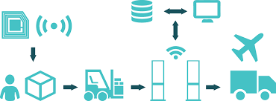

Tương tự khi hàng hóa được chuyển đến kho, người quản lý kho cũng sẽ xác định được số lượng khi nhập và xuất kho là bao nhiêu thông qua đầu đọc thẻ RFID được gắn trên mỗi cửa kho, nhờ vậy thao tác kiểm kê được nhanh chóng và chính xác hơn. Hay khi cần tìm vị trí của 1 lô hàng trong kho bất kỳ thì việc định vị xác định cũng không còn là khó khăn.

Việc áp dụng công nghệ RFID trong bao bì vận chuyển có thể hoàn trả sẽ có tác động tích cực đến thị trường và đóng góp vào sự tăng trưởng của nó đáng kể trong giai đoạn dự báo. Báo cáo nghiên cứu thị trường bao bì vận chuyển có thể hoàn trả toàn cầu này cũng phân tích các xu hướng quan trọng khác và các động lực thị trường sẽ ảnh hưởng đến tăng trưởng thị trường trong giai đoạn 2019-2023.

Các sản phẩm bao bì vận chuyển có thể hoàn trả như pallet và container được nhúng công nghệ RFID để giám sát, kiểm soát và theo dõi tình trạng vật lý của sản phẩm, giúp việc truy tìm từ đơn vị sản xuất đến các cửa hàng bán lẻ thông qua các trung tâm phân phối dễ dàng hơn. Công nghệ RFID này bảo vệ các pallet khỏi bị đánh cắp hoặc đặt sai vị trí, cũng tăng cường khả năng hiển thị chuỗi cung ứng và để biết trạng thái thời gian thực của các palet. Hiện tại, các công ty khác nhau được nhìn thấy bằng cách sử dụng các pallet được gắn với các thẻ RFID. Điều này dự kiến sẽ thúc đẩy sự tăng trưởng của thị trường toàn cầu trong giai đoạn dự báo.

Ngoài việc áp dụng công nghệ RFID, thị trường thương mại điện tử toàn cầu đang phát triển, sự gia tăng thương mại linh kiện điện tử giữa Ấn Độ và Trung Quốc, tiêu thụ đồ uống đóng gói toàn cầu ngày càng tăng, và các chương trình và công nghệ tái chế tiên tiến để giảm rác thải nhựa là một số nhân tố chính thúc đẩy sự tăng trưởng của thị trường dịch vụ kho thông minh và bao bì hoàn trả lại trên toàn cầu.

Công nghệ RFID thực chất là việc sử dụng sóng radio để thu nhận và đọc thông tin lưu trữ trên thẻ chip/ thẻ tag gắn trên hàng hóa.

Khi một lô hàng có gắn thẻ RFID đi qua cổng đã tích hợp thiết bị đọc RFID .Thiết bị đọc này sẽ quét nhanh chóng toàn bộ vật thể có gắn thẻ RFID và báo cáo chính xác số lượng và thông tin hàng hóa, sản phẩm.

Thao tác này giúp cho việc nhập và xuất kho được chính xác dễ dàng. Người kiểm kho nhanh chóng kiểm soát được số lượng hàng ra vào kho, cân nhắc số lượng đang tồn đọng, thiếu hụt để điều phối xả kho, thanh toán hay nhập thêm hàng mới về. Quan trọng hơn hết phương pháp này còn đề phòng mất cắp hay thất thoát hàng hóa.

Sau khi quét, máy đọc thẻ RFID này sẽ tự động cập nhật thông tin số lượng sản phẩm vào hệ thống và thông báo người quản lý kho 1 cách tự động. Thông thường đầu đọc RFID sẽ được tích hợp tại vị trí cửa ra vào kho để dễ dàng kiểm soát.

Thông thường khi quản lý kho bằng mã vạch nhân viên sẽ dùng máy tính hay [máy quét kiểm kho](https://thegioimavach.com/may-kiem-kho) để đọc và kiểm tra mã vạch từng sản phẩm. Công việc này tốn rất nhiều thời gian trong khi chỉ với đầu đọc RFID trên tay, đứng từ khoảng cách xa bạn vẫn có thể thu được hết tổng số lượng hàng hóa trong 1 lô hàng 1 cách đầy đủ và chính xác. Nhờ khả năng xử lý hàng chục thẻ trong 1 giây.

Khi 1 sản phẩm nào đó trong kho bị lỗi, sắp hết hạn. Hệ thống tự động thông báo chính xác vị trí và mã số sản phẩm để kịp thời xử lý. Công việc này giúp bạn đảm bảo uy tín, kiểm soát chất lượng sản phẩm trước khi phân phối.

1. **Hoạt động giao nhận, công nghệ trong logistics và thương mại điện tử:**

*Amazon chuẩn bị cho chương trình Vận chuyển miễn phí trong ngày cho các khách hàng Prime*

Thương mại điện tử toàn cầu tiếp tục cho thấy không bị chậm lại do ảnh hưởng của căng thẳng thương mại. Để làm được điều đó, các công ty thương mại điện tử và các đối tác logistics của họ ngày càng phải đổi mới liên tục đáp ứng nhu cầu mới, thậm chí vượt quá mong đợi của khách hàng.

Amazon cho biết họ đang nỗ lực để phát triển chương trình Vận chuyển hai ngày Prime phổ biến của mình thành chương trình Vận chuyển miễn phí một ngày (One day free shipping). Amazon prime là một dịch vụ giành cho các khách VIP của Amazon, những người dùng này sẽ được rất nhiều ưu đãi như khuyến mãi, giao hàng miễn phí… Hiện Amazon có hơn 100 triệu thành viên trả phí Prime. Trước đó, với mức phí hàng năm là 119 USD, các thành viên sẽ được cung cấp dịch vụ giao hàng trong vòng 2 ngày miễn phí cho hàng triệu món hàng. Với gói Prime Now, việc giao hàng sẽ được thực hiện trong ngày.

Giám đốc tài chính Amazon Brian Olsavsky cho biết Amazon có thể thực hiện bước đi táo bạo này, do đã dành hơn 20 năm để mở rộng mạng lưới hoat động và dịch vụ logistics của mình.

Mục tiêu chính trong việc chuyển đổi từ vận chuyển miễn phí hai ngày sang vận chuyển miễn phí một ngày, đó là các trung tâm giao nhận sẽ cải thiện được chuỗi cung ứng của mình, tăng độ thỏa mãn và tính trung thành của khách hàng. Amazon cũng cố gắng tận dụng khả năng đáp ứng và khả năng vận chuyển với các đối tác bên thứ ba.

*Các cửa hàng của Kroger ở thành phố Houston, Texas đã chính thức áp dụng phương thức giao hàng bằng xe tự lái từ cuối tháng 4/2019*. Đây là sự hợp tác giữa công ty tạp hóa nổi tiếng Kroger với Nuro, công ty khởi nghiệp chế tạo robot được thành lập bởi 2 cựu kỹ sư của Google.

**Hình 3: Chiếc Toyota Prius được Nuro thêm cảm biến và hệ thống điều khiển để có thể tự lái**

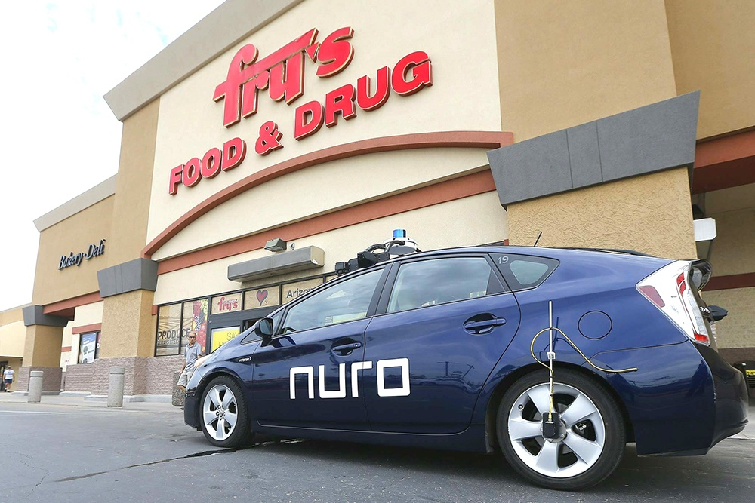

Trong một thông báo ngày 17/4/2019, công ty Kroger cho biết dịch vụ này sẽ đại diện cho việc sử dụng phương tiện tự lái công cộng đầu tiên của Nuro tại Houston. Chương trình được áp dụng tại 2 cửa hàng ở South Post Oak và Buffalo Speedway.

Trước tiên, dịch vụ giao hàng này sẽ sử dụng đội xe Toyota Prius tự lái của Nuro và mỗi chiếc xe vẫn có lái xe phía sau tay lái.

Nhưng tới cuối năm nay, Nuro có kế hoạch triển khai các phương tiện giao hàng không người lái R1 được chế tạo riêng, hiện đang được sử dụng để giao hàng tạp hóa ở bang Arizona.

Ông Dave Ferguson, người đồng sáng lập cũng là chủ tịch của Nuro cho biết, các ứng dụng ban đầu của Nuro trong vận chuyển hàng hóa đã cho phép công ty xây dụng một dịch vụ tiện ích và có tác động không nhỏ tới cộng đồng.